NEWSLETTER DU CDE Pas de Calais – juin 2026
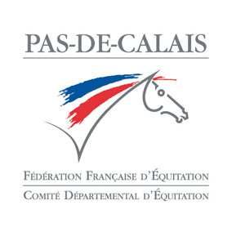
CONTACTS CDE 62
Siège Social (et adresse courrier) :
13 place de la Mairie
62530 Gouy-Servins
Delsart Didier : 06.11.17.73.88
cde62@wanadoo.fr
Site Web : https://cde62.fr

Concours :

- - 7 juin :

- CSO – Conteville les Boulogne – circuit départemental
- TREC : Ecuries du Romblay – circuit départemental
- HUNTER : Béthune – circuit départemental

- - 14 juin :

- CSO :
- 13 et 14 – Peuplingues
- Ecurie des Hauts Pays
- Auchy les mines – circuit départemental club
- Berck
- Dressage : Vieille Chapelle
- Attelage : Liévin – Val de Souchez – finale départemental
- - 21 juin :

- CSO :
- Centre équestre du Pays de Montreuil
- SHR Béthune

- 28 juin :
- Equifeel – Ecurie de Bergueneuse – circuit départemental

Le Cde du Pas de Calais vous accompagne dans la mise en place de votre poney club éphémère.
Rendez-vous sur le site cde62.
Pour toutes questions n’hésitez pas à joindre le cde : 06.11.17.73.88

Poney club éphémère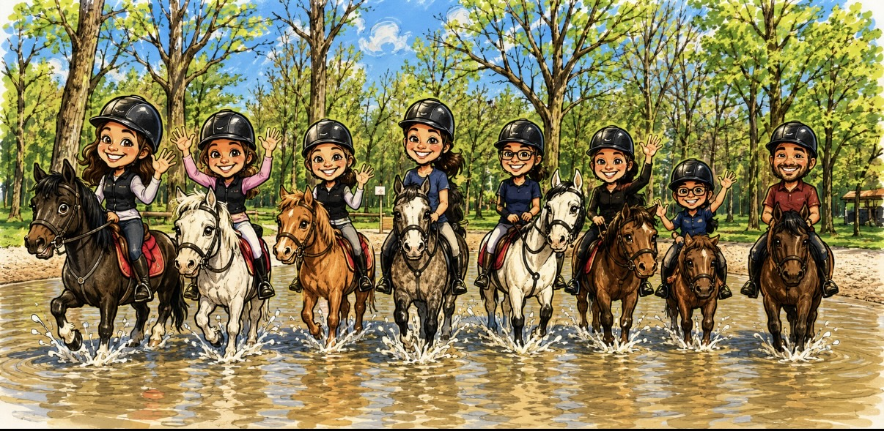
Toutes les informations sur le site

